
CrazyBET
Apuesta fácilmente en cualquier evento

White Paper
v. 1.1

Janis Kotans, Vadim Horev, Petrus Ozolins, Ivan Melnik

Julio de 2017

Índice
ÍNDICE 2
1. INTRODUCCIÓN 3
1.1. MISIÓN 3
1.2. PROBLEMA 3
1.3. SOLUCIÓN 3
2. COMPETENCIA 4
3. BUSINES CASES 5
3.1. APUESTAS CON CONFIRMACIÓN DE TERCERO 5
3.2. APUESTAS CON CONFIRMACIÓN AUTOMÁTICA VIA API 6
3.3. APUESTAS PARA JUEGOS CON MODO JcJ 6
4. ¿cómo funciona? 6
4.1. información general 7
4.2. apuesta en un juego en modo PvP 7
4.3. apuesta con confirmación de tercero 9
4.4. apuesta con confirmación automática via API (apuesta privada) 10
4.5. apuesta con confirmación automática via API (apuesta pública) 11
4.6. determinación del ganador 12
4.7. tipos de apuestas 12
5. economía crazybet 13
6. mercado 13
7. hoja de ruta 15
8. ICO DE CBET 17
8.1. objetivos de la ico 17
8.2. duración de la ICO 17
8.3. distribución de tokens 17
8.4. precio de los tokens 18
8.5. recompensas 19
9. equipo 19

Introducción

Misión

Nuestra misión es permitir que amigos puedan apostar fácilmente dinero entre ellos en cualquier evento. Empezando por una apuesta “quién beberá más cerveza” hasta quién ganará un juego JcJ.

Problema

Problema 1.
No hay un sitio donde hacer apuestas sobre cualquier tema o partida en juegos con modo JcJ (Jugador contra Jugador) por dinero… con pagos honestos y condiciones transparentes.
Si quieres apostar quién bebe más cerveza o qué tiempo hará en Amsterdam mañana, te enfrentarás al problema de buscar un servicio con instrumentos financieros y control de juego limpio.

Problema 2.
Si quieres jugar un juego popular en modo JcJ con recompensas en dinero, te enfrentarás al problema de buscar un servicio como ese. Los jugadores no tienen la oportunidad de crear subastas en juegos ahora (“¿quién ganará?” “¿quién alcanzará la puntuación más alta? etc.”).
¿Qué hacer si quieres jugar con otros o contra la oficina por 50$?
No existe un sistema automatizado para dichas situaciones en la actualidad. Normalmente toma un montón de tiempo. Los garantes de este tipo no aceptan pequeñas apuestas o pierden el tiempo tomando decisiones.
El problema es importante y no hay una solución completa para el mismo incluso con el factor humano.

Solución

La plataforma te permite crear tres tipos de apuestas:
- Apuestas con confirmación de tercero.
- Apuestas con confirmación automática via API.
- Apuestas para juegos con modo JcJ.

Nuestra plataforma actuará como garante de dichas transacciones proporcionando opciones extensivas para su organización. La moneda interna para las apuestas es CBET.
Funciona sobre la base de contratos inteligentes, que permiten conseguir un alto nivel de seguridad y honestidad en las apuestas.

Ofreceremos a la gente la oportunidad de organizar cómodamente una apuesta. Usando nuestra página web o app, los usuarios podrán personalizar todos los detalles de la disputa y finalizarla. La plataforma proporciona seguridad contra estafadores y abandonos de apuestas a través de contratos inteligentes, automatización de la toma de decisiones y el trabajo competente de Árbitros.

Las funciones principales del sitio web serán las siguientes:
- Ajuste completo de los términos de la disputa en ambas partes y su;
- Conclusión automática de un contrato inteligente para cada apuesta y su ejecución;
- Control de la justicia de una apuesta según sus condiciones.

Competencia

Bait
Bait es una plataforma de apuestas peer-to-peer (P2P) que permite a los usuarios apostar con sus amigos en prácticamente cualquier evento deportivo.
Deportes disponibles - NFL, NCAAF, NCAAB, NBA, MLB, Fútbol, y más. En la línea de las apuestas de Las Vegas, los usuarios pueden apostar con sus amigos sobre quién ganará y otras modalidades.
Debilidad – Sólo para eventos deportivos, no puedes crear tus propios eventos personales. No hay verificación por parte de tercero (sólo API para eventos deportivos).

Youbetme
La compañía se considera a sí misma como un medio para “apostar sobre cualquier cosa, en cualquier momento”. Para ser claros, no permite realizar apuestas con dinero real, sino realizar apuestas amistosas con tus amigos. Orientada a las apuestas deportivas.
Debilidad – no cabe la posibilidad de poner dinero. No hay verificación de la disputa por tercero. La API sólo es para eventos deportivos.

Puntaa
Es una plataforma de apuestas social de estilo torneo que te permite apostar en torneos deportivos a largo plazo, torneos deportivos semanales y deportes diarios así como torneos de carreras de caballos. Puntaa también facilita apuestas sociales contra tus amigos. Puntaa es más una plataforma social y las apuestas son un elemento más.
Puntaa en la actualidad solo está disponible en Australia.
Debilidad – Solo funciona en Australia. No tiene mecanismos de verificación de las apuestas por un tercero. La API solo es para eventos deportivos.

Tedbets
El eslogan de Tedbet es “apuesta con cualquiera, en cualquier lugar, sobre cualquier cosa” aunque el enfoque principal del producto está en los deportes.
Debilidad – No tiene verificación de la apuesta por terceros. API solo para eventos deportivos.

Business cases

Apuestas con confirmación de tercero

En estos casos en los que no es posible automatizar la recepción del resultado de la disputa (apuesta), el árbitro de la disputa es citado. A menudo estas son disputas que suceden offline.

Ejemplos de apuestas:
- ¿Quién beberá más alcohol?
- ¿Quién será el primero en salir con María?
- ¿Quién llegará antes a un punto determinado?
- ¿Quién será el primero en ligarse a una chica en el bar?
- ¿Quién obtendrá un ascenso este mes?
- ¿Quién la tiene más grande?

Y otras apuestas que se te puedan ocurrir. Tu imaginación es el límite.

Apuestas con confirmación automática vía API

Meteorología
Puedes hacer apuestas con un amigo o cualquier persona sobre eventos meteorológicos:
- ¿Se alcanzará una temperatura máxima en la ciudad X el 12 de agosto de 2017?
- ¿La temperatura máxima en la ciudad A será mayor que en la ciudad B?
- ¿Lloverá este fin de semana en Alaska?
- ¿Qué altura o qué velocidad alcanzarán las olas en Soorts-Hossegor?

Precio de criptomonedas
La API funciona con varios exchanges, por lo que con tu apuesta debes elegir uno, cuyos resultados determinarán la elección vencedora.
Es suficiente con escoger los términos de la disputa, por ejemplo:
- ¿Alcanzará el precio del BTC cierto tipo de cambio?
- ¿Qué volumen alcanzará el par BTC/ETH en Poloniex?
- ¿Cuál es el tamaño de la mayor transacción de 08:00 a 09:00 PM en el exchange Bittrex para el par BTC/LTC?
- ¿Cuántas veces se mencionará Apple en artículos del NY Times el 15 de julio de 2017?

Política
¿Qué partido ganará las elecciones parlamentarias en Noruega?

Apuestas para juegos con modo JcJ

Puedes jugar uno contra uno en el modo JcJ con una cantidad fijada como premio.
StarCraft, WarCraft, World of Tanks, Call of Duty, Counter Strike y otros juegos en los que haya un modo JcJ.

¿Cómo funciona?

Información General

Conectaremos todo tipo de servicios API de diferentes sitios web para la adquisición automática de datos, que se utilizarán para analizar el resultado de la disputa. Los servicios conectados vía API se muestran disponibles cuando se seleccionan de la lista de posibles opciones de apuestas. Cada servicio de estos tendrá su propio set de opciones posibles de apuestas.
En aquellos casos en los que no sea posible automatizar la recepción de los resultados de la disputa, se cita al árbitro de la disputa . El árbitro puede ser citado por las partes o puede ser seleccionado de entre los propuestos por el sistema.
En este caso, es necesario describir con claridad los términos de la disputa, para que luego no haya desacuerdos.
Si hubiera cualquier desacuerdo en cuanto el resultado de la disputa, el usuario podría aplicar a nuestro Sistema de Arbitraje.

Apuesta en un juego en modo JcJ

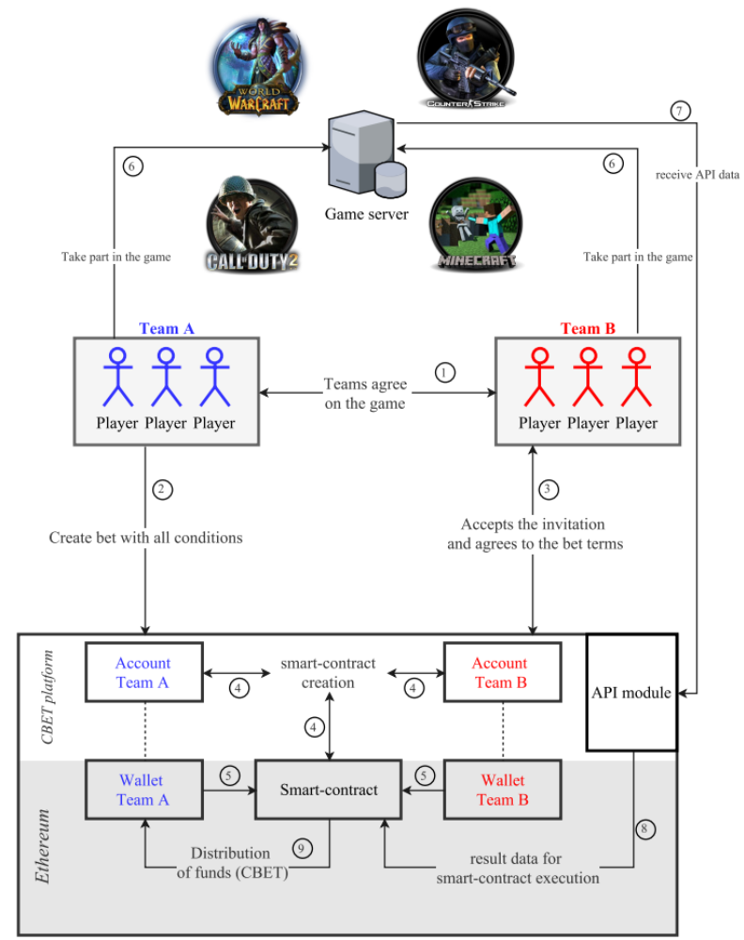

- Los equipos hacen un trato sobre el juego en un servidor determinado, que se conecta con la plataforma. Los equipos aceptan los términos de la apuesta.
- El equipo A crea una apuesta en la plataforma completando un formulario con todas las condiciones de la apuesta, datos del juego JcJ, identificador del equipo B.
- El equipo B acepta la invitación y los términos de la apueta.
- Se crea un contrato inteligente de manera automática con las condiciones que se especificaron cuando se rellenó el formulario creando una apuesta.
- Transferencia automática de los CBET desde cada una de las partes para la ejecución del contrato inteligente.
- En el momento acordado, se lleva a cabo el juego entre el Equipo A y el Equipo B.
- Tras el juego, la plataforma recibe datos API del servidor de juegos sobre los resultados de la partida.
- Transferencia de datos de juego para la ejecución del contrato inteligente.
- Distribución de los fondos, de acuerdo con lo acordado en el contrato inteligente.

Apuesta con confirmación de tercero

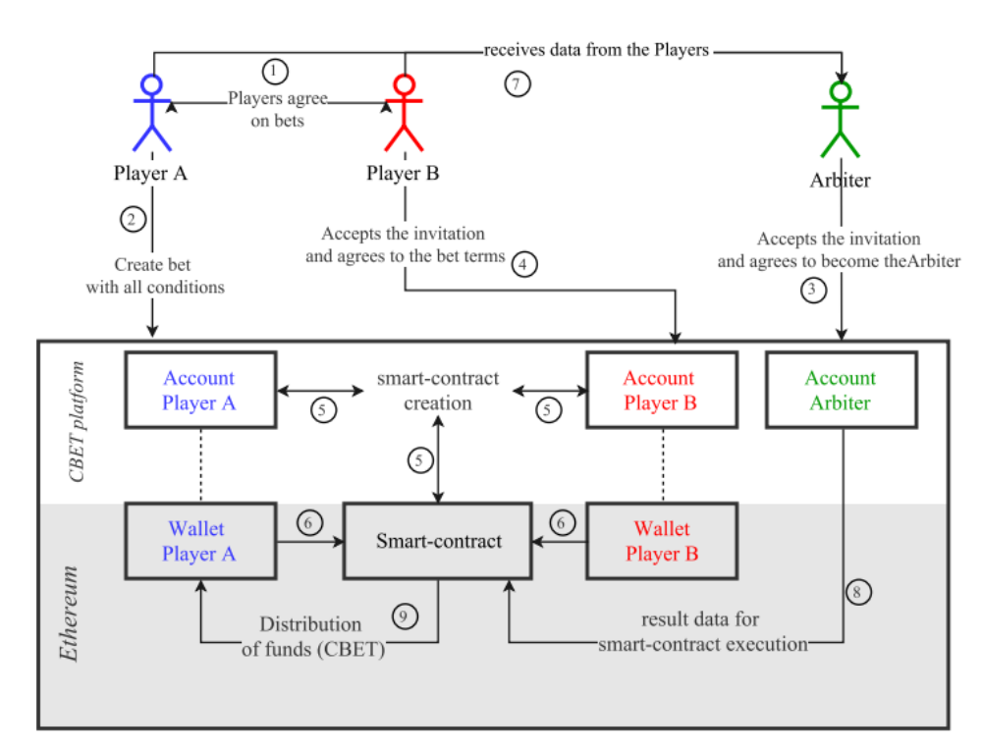

- Los jugadores acuerdan llevar a cabo apuestas entre ellos para cualquier evento.
- El jugador A crea una apuesta en la plataforma completando un formulario con todas las condiciones de la apuesta, seleccionando un árbitro, y la ID del jugador B (para enviarle la invitación).
- El árbitro acepta la invitación y consiente convertirse en el árbitro de la apuesta.
- El jugador B acepta la invitación y consiente con los términos de la apuesta.
- Se crea automáticamente un contrato inteligente con las condiciones que se especificaron al rellenar el formulario para la creación de la apuesta.
- Los CBET son automáticamente transferidos desde cada uno de los jugadores para la ejecución de los contratos inteligentes.
- En el momento acordado se juega la partida entre el Jugador A y el Jugador B.
- Tras el juego, el árbitro recibe datos de los jugadores sobre los resultados del evento. El árbitro comprueba los datos.
- Transferencia de datos del evento para la ejecución del contrato inteligente.
- Distribución de fondos, de acuerdo con lo estipulado en el contrato inteligente.

Apuesta con confirmación automática vía (apuesta privada)
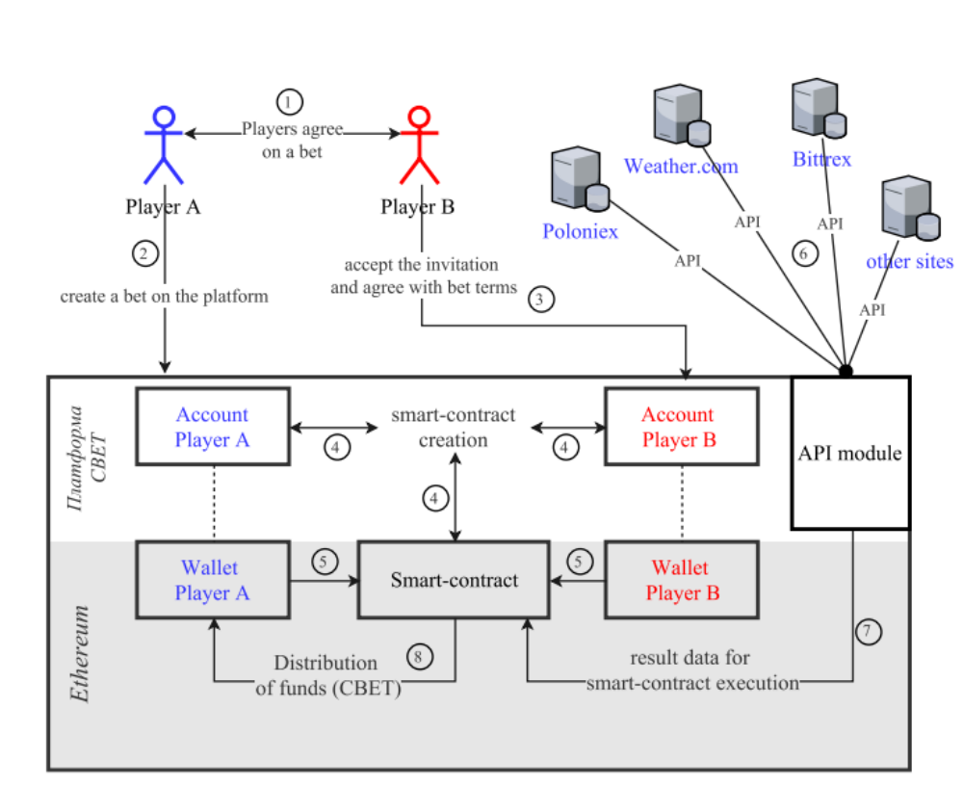

- Los jugadores consienten hacer una apuesta de la lista de posibles apuestas en la plataforma.
- El jugador A crea una apuesta en la plataforma completando el formulario de apuestas. Este formulario contiene la posibilidad de redactar todos los términos de la apuesta, meter la ID del jugador B (para enviarle una invitación) o meter una contraseña para la apuesta.
- El jugador B acepta la invitación y consiente con los términos de la apuesta.
- Se crea automáticamente un contrato inteligente con las condiciones que fueron especificadas al rellenar el formulario para crear la apuesta.
- Los CBET se transfieren automáticamente desde cada uno de los jugadores para la ejecución de los contratos inteligentes.
- En el momento acordado, la plataforma recibe datos API del servidor sobre los resultados del objetivo de la apuesta.
- Transferencia de los datos del resultado de la apuesta para la ejecución del contrato inteligente.
- Distribución de fondos, de acuerdo a lo estipulado en el contrato inteligente.

Apuesta con confirmación automática vía (apuesta pública)
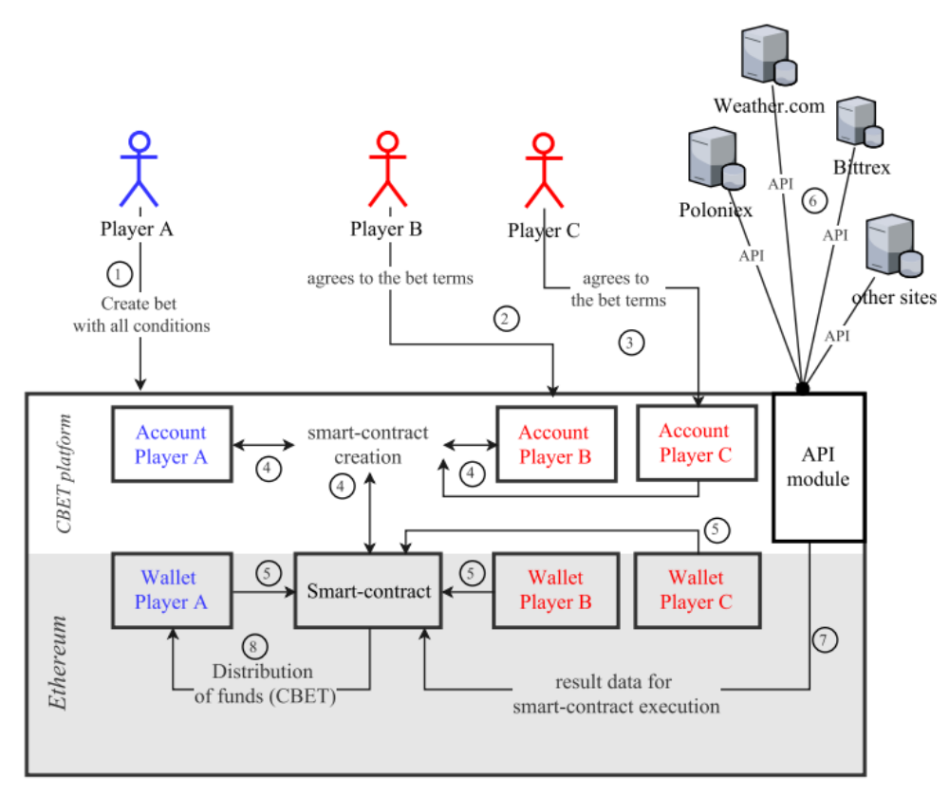

- El jugador A crea una apuesta en la plataforma rellenando el formulario de apuestas. Este formulario contiene todas las condiciones para la apuesta de la lista de posibles apuestas.
- El jugador B consiente los términos de la apuesta.
- El jugador C consiente los términos de la apuesta.
- Cuando termina el tiempo límite de la apuesta, se crea automáticamente un contrato inteligente con las condiciones que fueron fijadas cuando se rellenó el formulario para la creación de la apuesta.
- Los CBET son transferidos automáticamente desde cada jugador para la ejecución del contrato inteligente.
- En el momento acordado, la plataforma recibe datos API del servidor sobre los resultados del objeto de la apuesta.
- Transferencia de los datos de resultados de la apuesta para la ejecución del contrato inteligente.
- Distribución de los CBETs de acuerdo a lo estipulado en el contrato inteligente.

Determinación del ganador

El ganador es determinado en base a la revelación de los hechos reales sobre la apuesta publicada y tras expirar el tiempo para el arbitraje.
El ganador se determina automáticamente, en base a los datos obtenidos por la API o por la confirmación de un tercero como resultado del meeting y el descubrimiento de hechos fiables sobre los méritos de la disputa.
En caso de desacuerdo con la decisión, el cliente puede rellenar una solicitud de arbitraje para aclarar la situación en 24 horas.

Tipos de apuestas

Hay 3 tipos de apuestas:
- Apuesta Pública
- Apuesta privada sin vista
- Apuesta con contraseña

Apuesta pública – Puedes apostar sin invitar a la otra parte. En este caso, cualquier usuario del sistema puede aceptar los términos de tu apuesta y tomar parte en ella. Las apuestas pueden ser tanto uno contra uno como uno contra muchos.
Apuesta privada sin vista – Cuando creas una apuesta, especificas a tu oponente usuario del sistema o su email. Otros usuarios no pueden ver esta apuesta.
Apuesta con contraseña – Cuando creas una apuesta, especificas una contraseña. Solo usuarios que conocen esta contraseña pueden participar en la apuesta. Otros usuarios solo pueden ver y comentar tu apuesta.

Economía CrazyBET

Los stakes dentro de la plataforma solo pueden hacerse en CBET.
Tipo de cambio del CBET, si compras en la plataforma será de 1CBET = 0.5$.
En tanto en cuanto se desarrolle la plataforma el tipo de cambio aumentará.

Al inicio del proyecto, el coste de los CBET cuando se compren en la plataforma será 5 veces más caro que comprarlos en la ICO.

En cada trato efectuado con éxito se paga una tarifa. Estos costes se aplican al mantenimiento de la plataforma.
Apuestas con confirmación automática vía API (hasta diciembre de 2017) – 1 CBET;
Apuestas en el juego en modo JcJ (hasta diciembre de 2017) – 1 CBET;
Una apuesta con confirmación de tercero es un 5% + 1 CBET (del cual el 5% es para el árbitro).

Mercado

No hay estadísticas separadas para la dirección de este tipo de apuestas. Por tanto, para ver las dinámicas y el tamaño total del mercado, tomamos las estadísticas generales del mercado de apuestas.
El mercado global de apuestas online es un negocio dinámico y rápidamente cambiante.
A finales de 2016 alcanzó los 45,86 millardos de dólares, y se espera alcanzar los 96,89 millardos para finales de 2024.

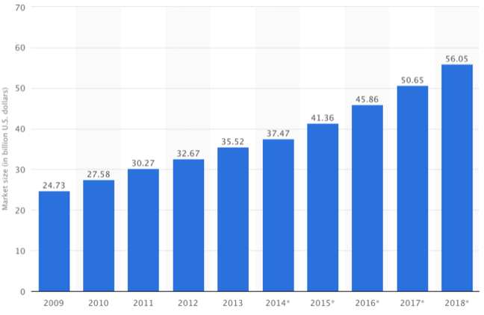

El Producto de Juegos Bruto para las apuestas online (stakes menos ganancias) en la UE se espera que aumente de 16,5 millardos de euros en 2015 a 24,9 millardos en 2020.

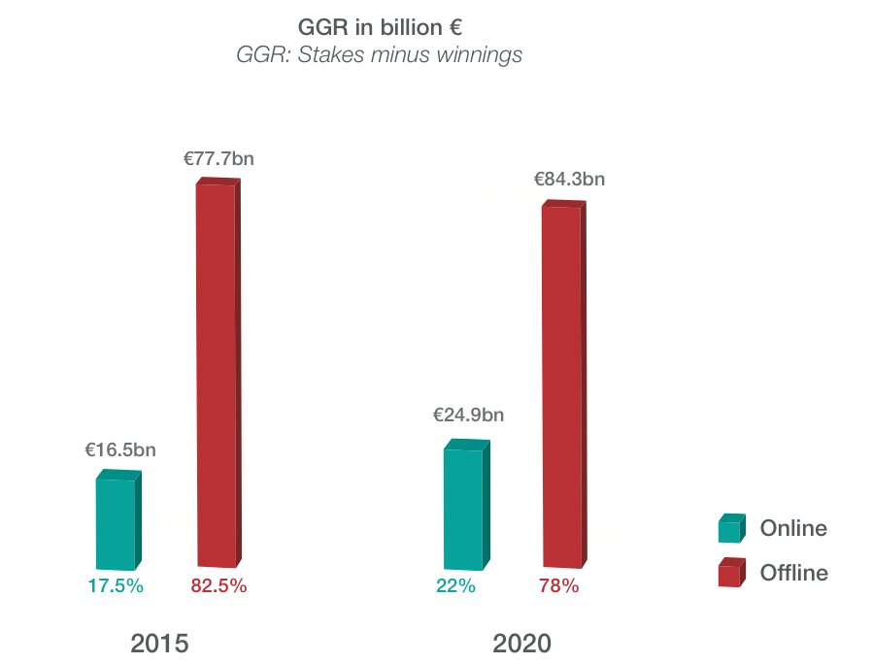

Las apuestas deportivas son el producto europeo de azar más populares con el 37% del mercado, mientras que el póker online y los casinos suman el 24% y 22% respectivamente. Pero hay aún un 17% de distintos tipos de apuestas, a pesar del hecho de que hay solo unos pocos servicios en el mercado que permiten este tipo de apuestas.

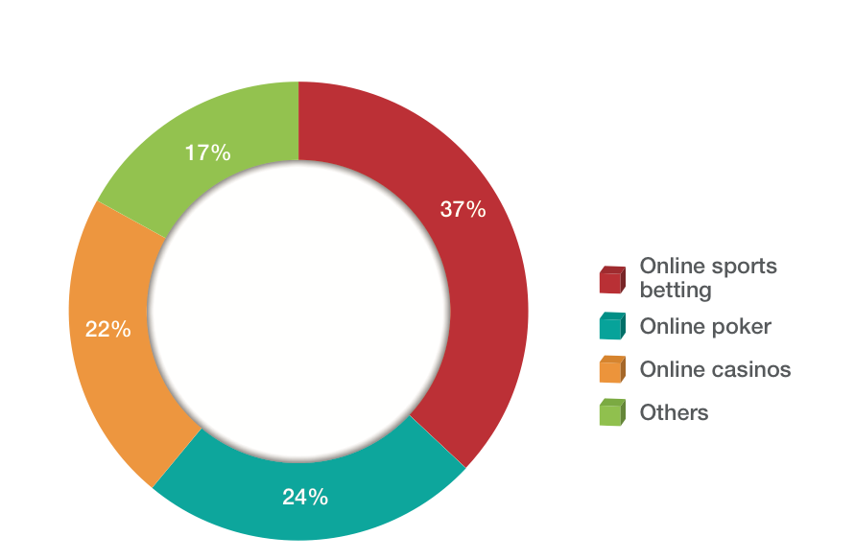

Hoja de Ruta

Marzo-Mayo 2017 | Creación de la Idea  Desarrollo del Equipo
Junio 2017 | Desarrollo del Concepto  Core de Software
Julio 2017 | Lanzamiento de la Página Web  Publicación del Whitepaper  Comienzo de la ICO
Agosto 2017 | Alfa testing de la versión WEB:  - Configuración de perfiles  - Apuestas con confirmación automática vía API  - Apuestas con juegos JcJ  Negociaciones con servicios de intercambio (exchanges).  Listado de CBET para el trading de tokens.
Septiembre 2017 | Beta testing de la versión WEB:  - Test funcional  - Test de UI  - Test de seguridad  - Test de estrés  Test funcional:  - Apuestas con confirmación automática vía API  - Apuestas en juegos JcJ  - Apuestas con confirmación de terceros  - Función de transferencias  - Balance de cuenta  - Perfil
Octubre 2017 | Versión WEB 1.0:  Apuestas con confirmación automática por API – 5 servicios conectados  Apuestas en juegos JcJ – 10 servidores conectados con los 3 mayores juegos  Apuetas con confrimación de terceros  Comienzo de venta de CBET desde el sitio web. Gateway de pagos – tarjetas de crédito (o transferencias directas de tokens a la cuenta).  Fundación de la Sociedad.
Noviembre 2017 | Versión WEB 2.0  Apuestas con confirmación automática vía API alrededor de 20 servidores conectados  Apuestas en juegos JcJ alrededor de 25 servidores conectados con los 5 mayores juegos  La capacidad para los usuarios de convertirse en árbitros (sujetos a depósito)  Integración con sistemas clásicos de apuestas  Comienzo de campañas de marketing  Función de transferencias.
Diciembre 2017 | Versión WEB 2.1  Apuestas con confirmación automática vía API – 25 servidores conectados  Apuestas en juegos JcJ – 30 servidores conectados con los 5 mayores juegos  Integración con sistemas clásicos de apuestas  Versión 1.0 para Android e iOS.  Cambio de los tipos de comisiones.
Marzo 2018 | Versión totalmente funcional Android e iOS.  Versión web 3.0 con adaptación al mercado chino
Abril 2018 | Adaptación y traducción de la web y App para el mercado chino.

ICO de CBET

Objetivos de la ICO

Los fondos recaudados se emplearán en el desarrollo de la plataforma, así como soporte de marketing y legal para la plataforma.
Los titulares de tokens serán los primeros usuarios de la plataforma CBET. Esto supondrá el primer impulso para CrazyBET.

Duración de la ICO

FECHA DE INICIO: 21 de junio de 2017 a las 00:00 UTC
FECHA DE FINALIZACIÓN: 10 de agosto de 2017 a las 00:00 UTC

Distribución de tokens

Tokens para participantes en la ICO | 21.000.000
Tokens para el Equipo de Desarrollo | 3.000.000
Tokens para alfa y beta testers | 1.200.000
Tokens para recompensas | 1.200.000
Tokens a la venta para jugadores a 0.5$ tras el lanzamiento de la plataforma. Estos tokens se usarán solo para la venta a través de la plataforma a un precio de al menos 0.5$ | 3.600.000
Total tokens | 30.000.000

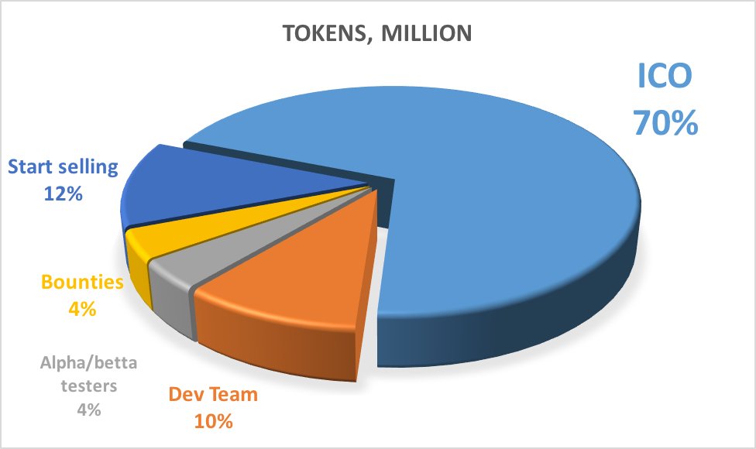

CBET será un token basado en Ethereum. Los tokens CBET son contratos inteligentes de estándar ERC 20. Serán totalmente transferibles y otorgarán al titular de los tokens la capacidad de usar dichos tokens en la plataforma CracyBET.
Los titulares de tokens serán libres para comprar y vender tokens CBET una vez hayan sido listados en varios exchanges.
Todas los tokens CBET comprados o recibidos durante la ICO serán distribuidos en los 5 días siguientes a la fecha de finalización de la ICO.

Precio del token

3000 CBET = 1 ETH.
Aceptaremos ETH, BTC, LTC.
Objetivo mínimo: 1.000 ETH
Objetivo máximo: 7.000 ETH
¡Comenzaremos el proyecto en cualquier caso!
La ICO es tu oportunidad de ganar dinero y nuestra oportunidad para crecer más rápido.

Recompensas

Se distribuirán recompensas para diferentes tipos de participación, como:
- campaña de firmas
- participantes en Bitcointalk.org
- seguir y promocionar la cuenta de Twitter de CBET
- publicar y postear CBET en blogs
- traducciones
- campaña de Facebook

Equipo

 | Janis Kotans  CEO  Más de 10 años de experiencia en investigación de inversiones, planificación financiera y gestión de activos.  Ha participado en más de 20 negocios como Asesor Financiero.
 | Vadim Horev  Director de Marketing  Gran experiencia en planificación estratégica y marketing  Ha trabajado en empresas de referencia de apuestas en la UE.  Más de 8 años en marketing y gestión de proyectos.
 | Petrus Ozolins  CTO  Desarrollador de vieja escuela, Master en ciencias de Ingeniería  Más de 20 años de experiencia en desarrollo de software. Gurú Java.
 | Ivan Melnik  Jefe de Equipo  Desarrollador senior Full Stack  Ha trabajado en compañías de referencia en desarrollo de software como Luxoft, IBM y Amadeus.  Jefe de Equipo de nuestros 6 desarrolladores.

